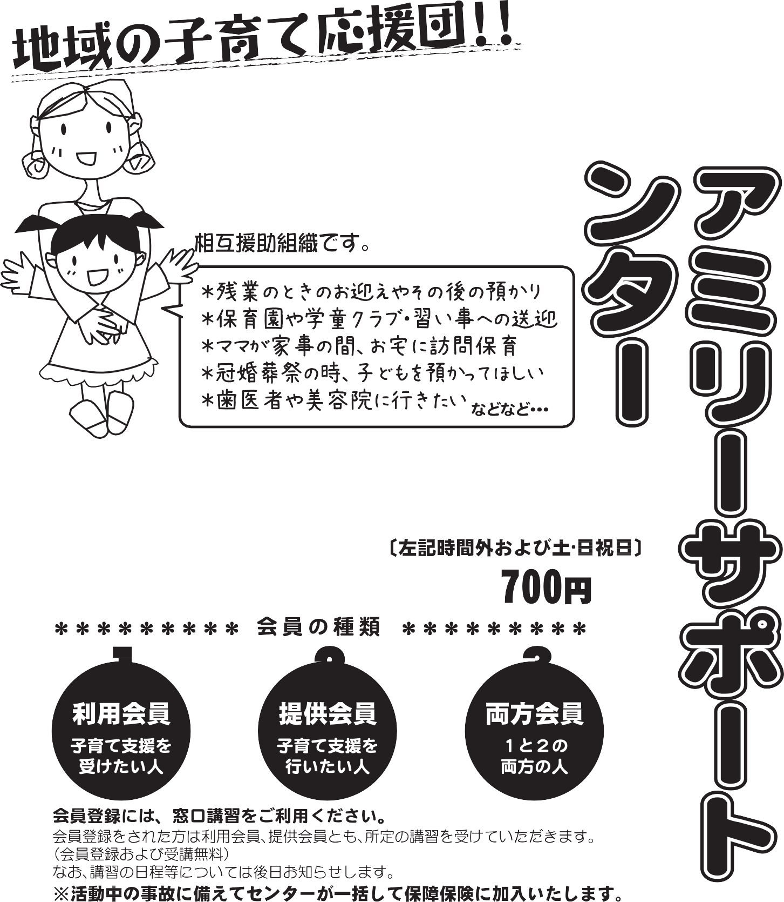

**サポーター講習会参加者募集中**

八代市ファミリーサポートセンターでは、育児を応援してくださる方（提供会員）を募集しています！

活動は、生後２か月から小学６年生までのこどもの「お預かり」や「送迎」を**有償**で行います。「日中は仕事だけど、夕方の送迎なら活動できる」、「こどもが学校に行っている昼間ならお預かりができる」など、自分のライフスタイルにあわせて活動ができます。

ぜひ講習会を受講して、すきま時間で子育てのサポートをしてみませんか？

**提供会員としてご協力いただける方は、令和7年9月30日（火）までに、こども家庭支援課へ**

**講習会を申込みいただき【℡３７－６８００】、下記日程にご参加ください。**

**講習の日程：令和7年10月9日（木）9:00～15:00**

**10月16日（木）9:30～15：20　の2日間**　(会員登録および受講無料)

**場所：八代市役所2階　201号会議室**

**※提供会員の活動中の事故に備えて事務局が一括して保障保険に加入いたします。**

詳細は事務局までお問い合わせください。

3

2

1



**ファミリーサポートセンター事務局**

**（八代市こども家庭支援課）**

　■ところ：八代市松江城町１－２５

市役所２階(11番窓口)

　■電　話：0965-37-6800

　■ＦＡＸ：0965-33-4279

　■事務所開設時間：８時30分～17時15分

　■休所日：土・日・祝日

結婚・妊娠・出産・子育ての総合情報サイト

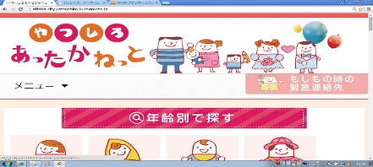

QR コード

AI 生成コンテンツは誤りを含む可能性があります。

**http://attaka.city.yatsushiro.kumamoto.jp/**

二次元コードを読み込んで

アクセス‼

**やつしろあったかねっと**

**検索**